**PROGETTO M.ARTE**

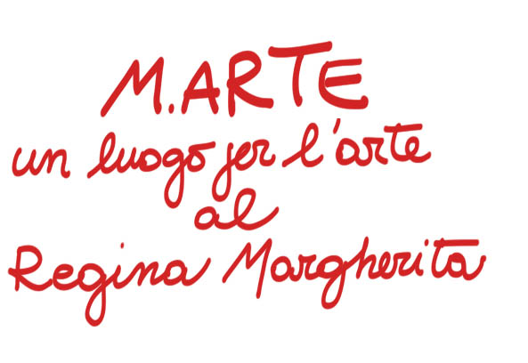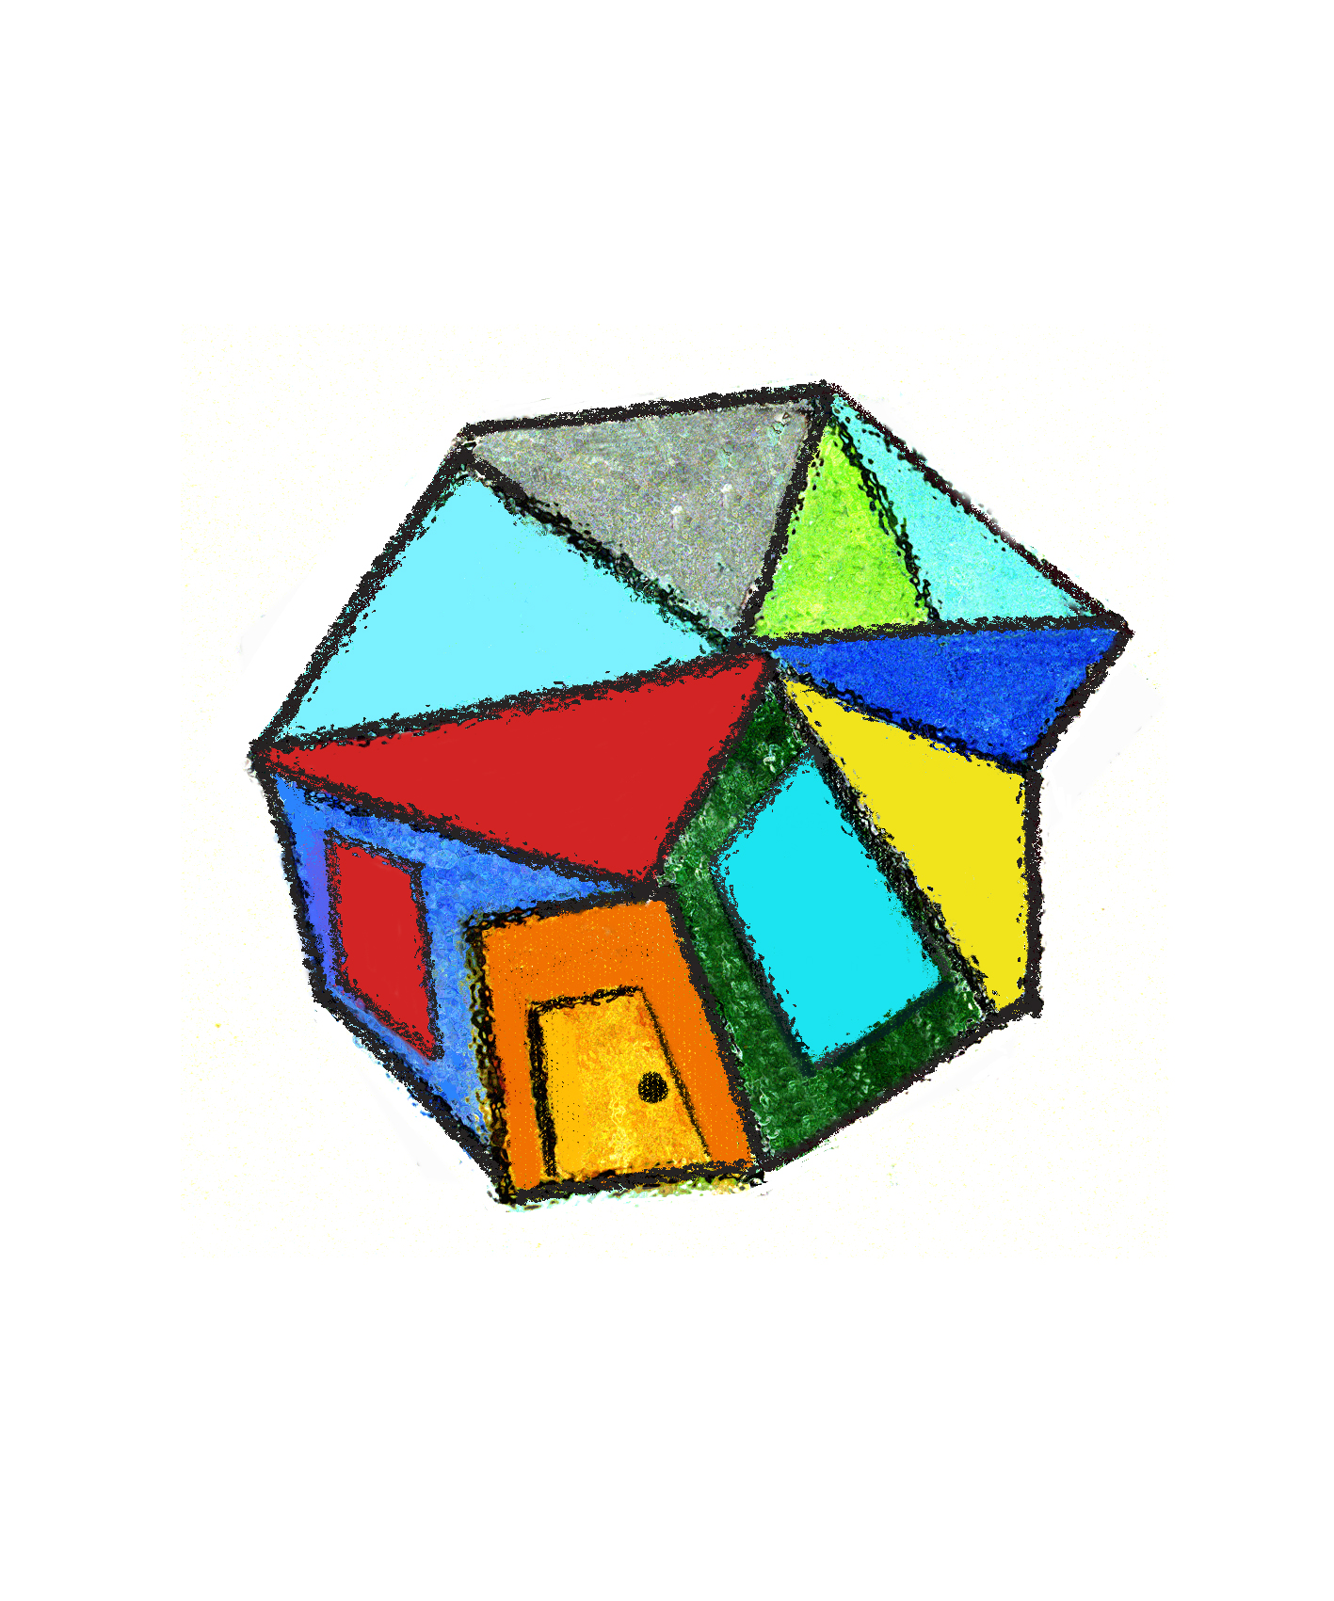

M.ARTE è un **percorso arteterapeutico** che si sviluppa attraverso la realizzazione di **2 laboratori di attività espressive** rivolti a bambini e ragazzi dai 7 a 16 anni di età in cura presso il Day Hospital Psichiatrico Terapeutico di Neuropsichiatria Infantile dell’Ospedale Regina Margherita - A.O.U. Citta della Salute e della Scienza di Torino

I laboratori offrono ai minori uno spazio creativo, un’esperienza di gruppo non verbale e un percorso espressivo che utilizzano il linguaggio dell’arte all’interno di un luogo di cura.

L’attività arteterapeutica svolta all’interno di una struttura ospedaliera contribuisce ad una trasformazione del contenitore, da spazio in cui prevale la dimensione della cura, e quindi il richiamo alla malattia e alla sofferenza, a territorio nel quale anche altre valenze meno dolorose possono essere evocate, trasformando il bambino ed il ragazzo da malato in un soggetto portatore di caratteristiche disparate, rendendo accessibili altre possibilità oltre a quella di essere un paziente.

M.ARTE è stato avviato grazie ad una donazione della [**Fondazione Alta Mane Italia**](http://www.altamaneitalia.org/) a copertura dei costi del materiale e delle risorse umane impiegate nel progetto.

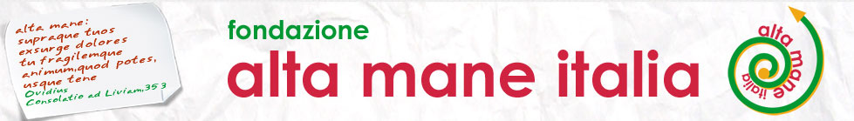

I laboratori sono condotti da **Marialuisa Camurati**, formata specificamente in ambito artistico (Istituto d’Arte e Accademia di Belle Arti), in Arte Terapia (Il Porto ADEG), e in Pedagogia (Educatore Professionale) con anni di esperienza nella conduzione di gruppi rivolti a bambini e ragazzi e **da due medici specializzandi del D.H**..

La supervisione del percorso sarà curata da Wilma Cipriani, arte terapeuta e psicologa con una lunga esperienza nella conduzione di gruppi, supervisione e insegnamento in campo artistico, psicologico ed estetico.

Il progetto sarà realizzato nel periodo gennaio – giugno 2015.

Il risultato è quello di **uno spazio in cui condividere le emozioni e in cui, attraverso il processo creativo che si avvia con l’arte terapia, si costruisce una rappresentazione simbolica nella quale conflitti ed ansie trovano contenimento e rielaborazione**. Il processo creativo attiva nell’autore soluzioni inedite, intrecciando azioni e pensieri. Questa esperienza produce nel bambino una nuova conoscenza di sé.

*Il linguaggio artistico è un tramite naturale per esprimere l’emotività, per esplorare e dare forma ai propri pensieri.*